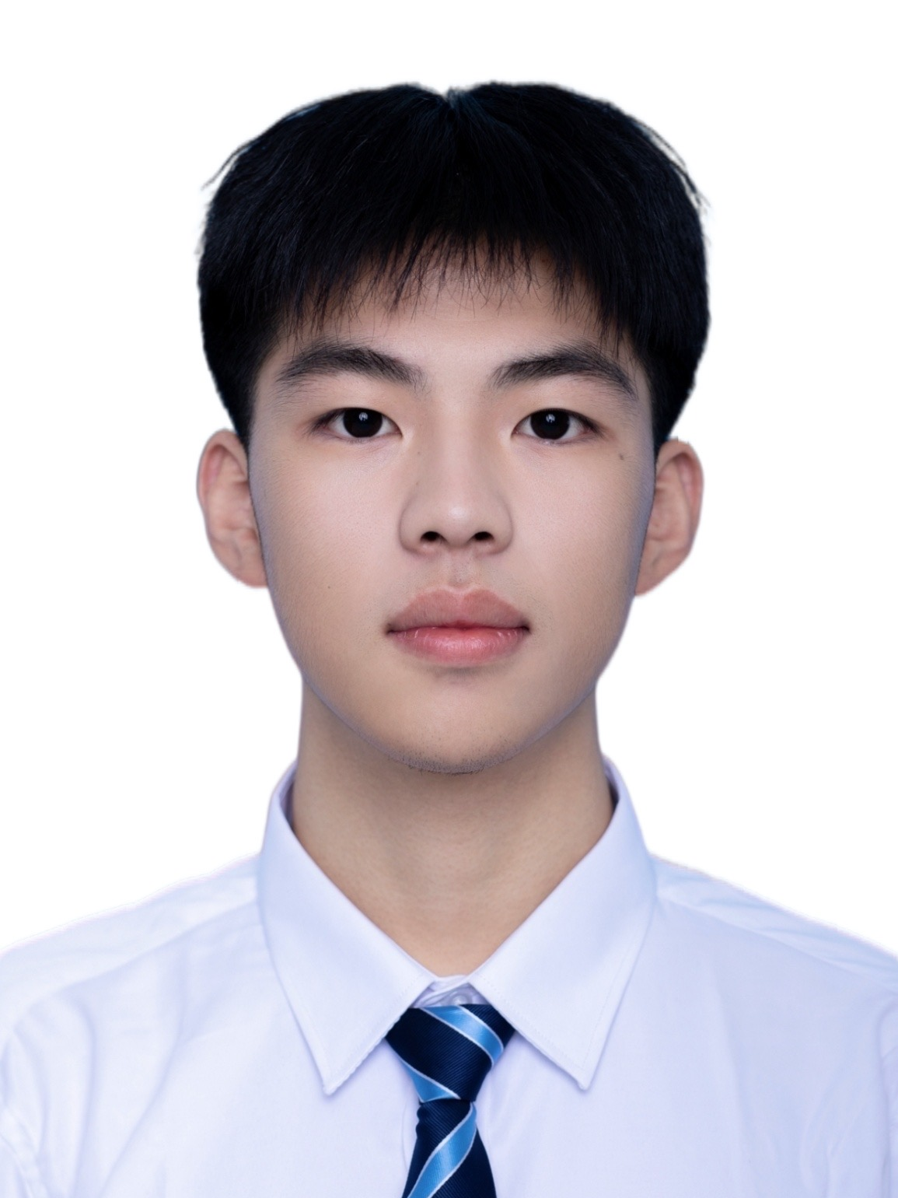
张皓宇
求职意向 AI 产品工程师 · AI 应用与 Agent 工作流
15306781509 · 3225193519@qq.com
宁波财经学院 · 工业工程 · 本科 2023.09 - 2027.06（预计）
作品集 本地作品集与项目演示 | GitHub / baigao417
项目经历
Learning Workbench · AI 学习工作台 2026
个人项目 · 本人负责需求、方案取舍与验收，AI 辅助实现
· 场景与方案：针对课程视频、笔记与 AI 对话分散的问题，整合素材导入、逐字稿、思维导图、笔记截图与当日训练，形成从学习到练习的完整流程。
· 关键交互：设计逐字稿随播放定位、导图节点跳回原视频、时间锚点笔记与跨课检索，让 AI 生成内容可以回到原始课程核对。
· 作品呈现：围绕真实课程持续迭代；配套使用自研 Promo Studio 制作产品宣传片，并保留演示素材、版本与验收记录。
Explore · AI 信息筛选与项目研究系统 2026
个人项目 · 信源管理、筛选研究与反馈工作流
· 问题与方案：针对信息过载与推荐流难以转化为行动的问题，设计自选信源、候选筛选、项目深读、判断反馈与归档链路，聚焦每日重点项目。
· 证据与边界：区分来源事实、分析判断和采纳建议，保留证据出处与运行状态；未完成的研究不标为完成，外部推送与发布保留人工门禁。
实习经历
鼎捷数智 · 实施顾问实习生 2026.05 - 2026.09
· 业务与数据：围绕制造现场调研、BOM、物料、工艺与库存梳理标准化数据口径，完成底表清洗和交叉校验，为规划与数字化需求分析提供输入。
· 需求与交付：参与 MES 前期业务调研与需求整理，协助梳理报工、追溯及物流系统边界，配合测试用例、数据校验和阶段方案交付。
杭州树成林教育科技集团有限公司 · 用户运营实习生 2024.11 - 2025.09
· 用户与协同：负责学习群日常运营及活跃、打卡跟踪；统筹结营视频的需求沟通、任务拆解、素材协同与成品交付，沉淀可复用 SOP。
AI 实践与作品
· Openmd 内容摄取 CLI：将多平台链接、作者主页与课程目录转为 Markdown 正文或逐字稿，采用原生文本、ASR、OCR 分层兜底，保留来源与断点状态。
· 求职知识库与网申扩展：构建来源可追溯的知识检索与场景评测；开发 Chrome 表单填写扩展，支持岗位版本选择、填写后回读及公开空资料包隔离。
· Agent 工作系统：设计跨项目路由、按需上下文与人工审批边界，借助 Codex、Claude Code 将需求、实现、验证与可续跑记录组织为协作流程。
技能与工具
AI 产品 场景定义、需求拆解、流程设计、效果评估；Prompt / Agent 工作流。
技术实现 Python、JavaScript、SQLite、Markdown、Chrome 扩展；Codex / Claude Code。
证书荣誉 CET-6；浙江省大学生人工智能竞赛省赛二等奖。

